FERREMAX — Sistema Web de Gestión para Ferretería
Especificación de Caso de Uso:
Mantener productos
Versión 1.0
Universidad Nacional Mayor de San Marcos
Facultad de Ingeniería de Sistemas e Informática
Curso: Diseño de Software · Docente: Espinoza Robles, Armando David
Grupo 2 · Elaborado por: Mallqui Meza
Código del documento: FMX-C03.docx

Historial de Revisión
Fecha | Versión | Descripción | Autor
17/09/2026 | 1.0 | Primera versión de la especificación del caso de uso CUS-03. | Mallqui Meza

Tabla de Contenido
1. Caso de uso Mantener productos
1.1 Breve descripción
2. Actor
3. Flujo de eventos
3.1 Flujo básico
3.2 Flujo Alternativo
3.2.1 Modificar un producto
3.2.2 Desactivar un producto con ventas asociadas
3.2.3 Eliminar un producto sin ventas
3.2.4 Consultar el catálogo
3.2.5 Datos inválidos
3.2.6 Producto duplicado
3.2.7 Imprimir la lista de existencias
4. Precondición
4.1 Precondición 1
4.2 Precondición 2
5. Post Condición
5.1 Post Condición 1
5.2 Post Condición 2
6. Prototipo
6.1 Prototipo de interfaz
6.2 Modelo de Análisis
6.3 Diagrama de secuencia

Especificación de Caso de Uso:
Mantener productos

1. Caso de uso Mantener productos

1.1 Breve descripción
En este caso de uso se describe cómo el administrador añade, modifica, desactiva y consulta los productos del catálogo de la ferretería. El stock nunca se edita como un valor suelto: toda variación se produce a través de un movimiento registrado, de modo que el saldo de un producto siempre puede reconstruirse a partir de su bitácora.

Código del caso de uso | CUS-03 · documento FMX-C03
Paquete | Inventario
Requisitos funcionales | RF-05, RF-06, RF-07, RF-08, RF-09, RF-17, RF-18, RF-19
Responsable | Mallqui Meza

2. Actor
Administrador. El vendedor participa únicamente en la consulta del catálogo.

3. Flujo de eventos

3.1 Flujo básico
- El CUS comienza cuando el administrador selecciona la opción «Productos» del menú lateral.
- El sistema muestra la ventana con el listado paginado de los productos activos y el buscador por nombre, categoría o proveedor.
- El administrador selecciona el botón «Nuevo producto».
- El sistema muestra el formulario con los campos nombre, categoría, proveedor, ubicación en almacén, cantidad inicial, stock mínimo, precio de venta y costo unitario.
- El administrador ingresa los datos del producto y selecciona «Guardar».
- El sistema valida que los campos obligatorios estén completos, que la cantidad y el stock mínimo sean enteros no negativos y que el precio y el costo sean números positivos.
- El sistema verifica que no exista otro producto activo con el mismo nombre y el mismo proveedor.
- El sistema registra el producto con estado activo y su fecha de creación.
- El sistema registra el movimiento de stock de entrada por la cantidad inicial indicada, con el motivo «compra» y el administrador como responsable.
- El sistema regresa al listado y muestra el mensaje «Producto registrado correctamente».
- El CUS finaliza.

3.2 Flujo Alternativo

3.2.1 Modificar un producto
En el paso 3 el administrador selecciona «Editar» sobre un producto del listado. El sistema muestra el formulario con los datos actuales cargados. El administrador modifica el nombre, la categoría, el proveedor, la ubicación, el precio, el costo o el stock mínimo y selecciona «Guardar». El sistema valida los datos, actualiza el registro junto con su fecha de última modificación y regresa al listado. La cantidad en stock no es editable desde este formulario.

3.2.2 Desactivar un producto con ventas asociadas
En el paso 3 el administrador selecciona «Eliminar» sobre un producto y confirma la acción. El sistema verifica si el producto figura en algún detalle de venta y determina que sí. El sistema cambia el estado del producto a inactivo en lugar de borrarlo, deja de ofrecerlo en el punto de venta, conserva su historial y muestra el mensaje correspondiente. El CUS finaliza.

3.2.3 Eliminar un producto sin ventas
En el paso 3 el administrador selecciona «Eliminar» sobre un producto que no figura en ninguna venta y confirma la acción. El sistema elimina el registro junto con sus movimientos de stock y muestra el mensaje de confirmación. El CUS finaliza.

3.2.4 Consultar el catálogo
En el paso 2 el usuario ingresa un término en el buscador o aplica un filtro por categoría o proveedor. El sistema devuelve el listado filtrado y paginado, destacando los productos cuyo stock es menor o igual a su stock mínimo. El CUS finaliza.

3.2.5 Datos inválidos
En el paso 6 el sistema determina que alguno de los datos no supera la validación. El sistema regresa al formulario, muestra el error junto a cada campo afectado, conserva los valores ya ingresados y el CUS regresa al paso 5.

3.2.6 Producto duplicado
En el paso 7 el sistema determina que ya existe un producto activo con el mismo nombre y proveedor. El sistema advierte al administrador y le ofrece incrementar el stock del producto existente o modificar el nombre para diferenciarlo. El CUS regresa al paso 5.

3.2.7 Imprimir la lista de existencias
En el paso 2 el administrador selecciona «Imprimir lista de stock» y elige los filtros deseados. El sistema construye la tabla con el nombre, la cantidad disponible, el precio unitario, el valor total, el proveedor y la ubicación de cada producto, y muestra la previsualización con el nombre de la ferretería y la fecha y hora de emisión. Si no hay productos que cumplan el filtro, el sistema muestra el mensaje «Inventario vacío» y no genera el documento. El CUS finaliza.

4. Precondición

4.1 Precondición 1
El usuario ha iniciado sesión con el rol de administrador.

4.2 Precondición 2
Para la consulta del catálogo basta con una sesión activa de cualquier rol.

5. Post Condición

5.1 Post Condición 1
El producto queda registrado, modificado, desactivado o eliminado según la operación realizada.

5.2 Post Condición 2
En caso de alta, el stock inicial queda cargado y su movimiento de entrada registrado en la bitácora.

6. Prototipo

6.1 Prototipo de interfaz
Pantalla del sistema sobre la que se ejecuta el caso de uso CUS-03.
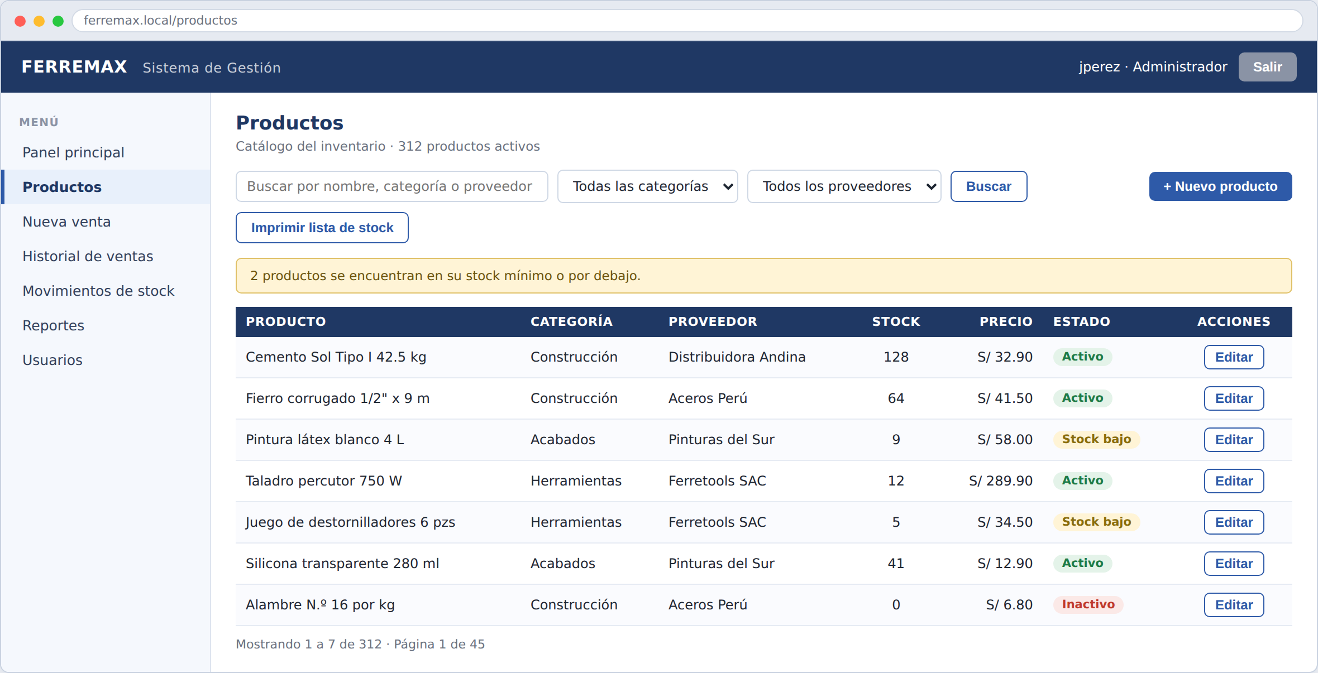
Figura 1. Prototipo de la interfaz de usuario — Mantener productos.

6.2 Modelo de Análisis
Clases de análisis que colaboran en la realización del caso de uso: la clase de interfaz (IU_) con la que interactúa el actor, la clase de control (C_) que coordina la operación y las clases de entidad (E_) que persisten la información.
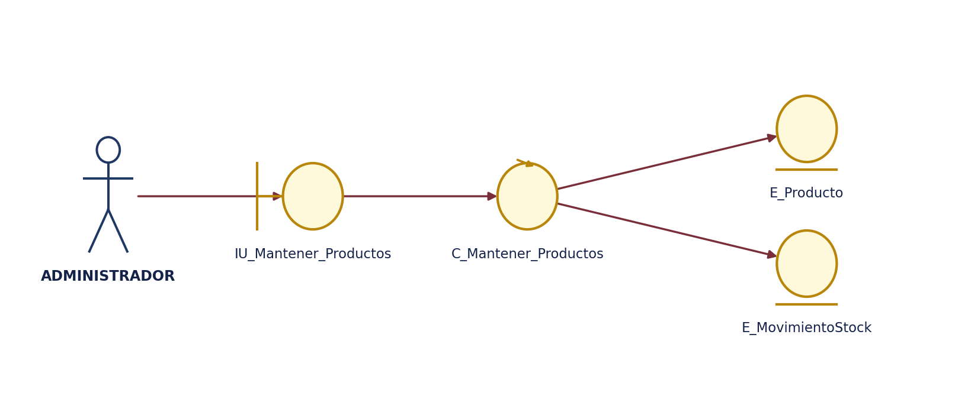
Figura 2. Modelo de análisis — Mantener productos.

6.3 Diagrama de secuencia
Secuencia de mensajes intercambiados entre el actor y las clases de análisis durante el flujo básico del caso de uso.
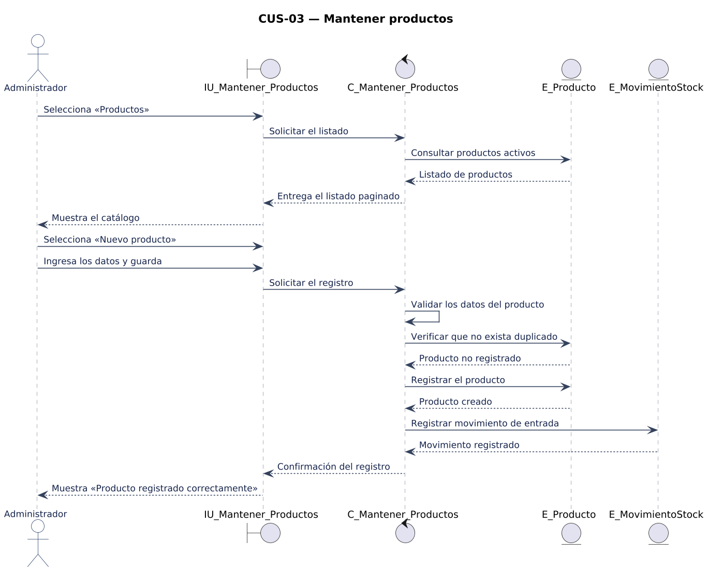
Figura 3. Diagrama de secuencia — Mantener productos.

